Logo Ecoinstrument

**Приглашаем Ваших специалистов на семинар**

**«Решения для контроля качества воды**

**в процессах водоподготовки и водоочистки**

**на базе аналитического оборудования WTW»**

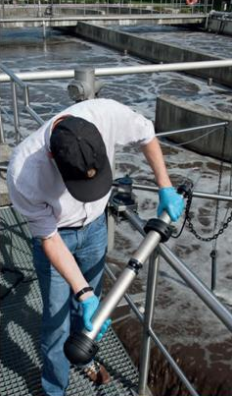

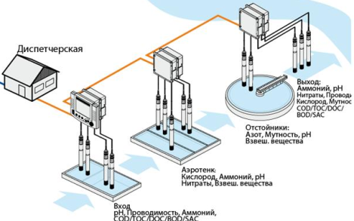

**ВРЕМЯ ПРОВЕДЕНИЯ:**

**25 февраля 2016 г.** **9 30**

### МЕСТО ПРОВЕДЕНИЯ: Отель "Урал", конференц-зал «Консул»

### г. Пермь, ул. Ленина, 58

|  |  |  |
| --- | --- | --- |
| 9.30-10.00 | Начало. Регистрация участников. |  |
| 10:00-10:15 | Презентация компании WTW | **Wolfgang Knappek**, директор европейских продаж  A XYLEM BRAND |
| 10.15-11.15 | Автоматические титраторы, SI Analytics |
| 11.15-12.00 | Приборы и оборудования для лабораторного и полевого анализа основных параметров вод. Обновление линейки приборов. | **Боровикова Евгения**, региональный представитель A XYLEM BRAND в России. |
| 12:00-12:45 | Кофе-брейк |  |
| 12:45-13.45 | Обзор оборудования WTW для промышленного аналитического контроля | **Платонов М.М.** к.х.н., рук. отдела промышленного оборудования «ЭкоИнструмент», Москва |
| Система IQ Sensor Net на базе многоканальных цифровых контроллеров:   * построение сети аналитического контроля * варианты коммуникаций с системами АСУТП * обзор контролируемых параметров * практические примеры реализации |
| 13.45-14.15 | Вопросы, обсуждение |  |

**Необходима предварительная регистрация по телефону или электронной почте**

**ВХОД БЕСПЛАТНЫЙ**

**Для участия в семинаре просим заполнить Анкету Участника:**

Пожалуйста, введите текст в поля

ФИО: Место для ввода текста.

Предприятие: Место для ввода текста.

Должность: Место для ввода текста.

Телефон: Место для ввода текста.

e-mail: Место для ввода текста.

Интересующее оборудование: Место для ввода текста.

Место для ввода текста.

**Для получения дополнительной информации и регистрации участия в семинаре:**

Контактное лицо – Габдрафикова Юлия или Мясникова Анастасия.

E-mail: [gum@ecoinstrument-ural.ru](mailto:gum@ecoinstrument-ural.ru), maa@ecoinstrument-ural.ru

Тел. (343) 385-72-66